《数字图像处理》实验报告

实验名称 ： 实验4 数字图像的几何变换
实验日期 ： 2021.9.30

姓 名 ： 王译
学 号 ： 084519117
班 级 ： 19医信

成 绩 ：
信息技术学院
南京中医药大学

实验目的：
- 应用MATLAB语言编写实现一幅图像的镜像、旋转、剪切和缩放。
- 设计合理的交互方式及操作流程。
实验内容和要求
建立一个名为“xxxxx实验4”的解决方案（xxxxx为自己的学号）
- 设计代码实现图像镜像处理
- 利用imrotate( )函数，设置参数为nearest实现图像的最邻域旋转；
- 利用imrotate( )函数，设置参数为bilinear实现图像的双线性旋转；
- 利用imrotate( )函数，设置参数为bicubic实现图像的双立方旋转；
- 利用imcrop ( )函数，实现图像的剪切；
- 利用imresize( )函数，实现图像的缩放；
- 编写代码实现图像错切变换；
- 编写代码实现图像平移变换；
- 利用maketform（）和imtransform()函数，实现图像根据变换结构实现的各种仿射变换。
- 测量各算法执行时间

运行结果（写清题号）
描述实验的基本步骤，用数据和图片给出各个步骤中取得的实验结果和源代码，并进行必要的讨论，必须包括原始图像及其计算/处理后的图像。
1.在实验3的GUI设计上增添新的功能，图像的打开和保存功能不再赘述，水平镜像
代码：
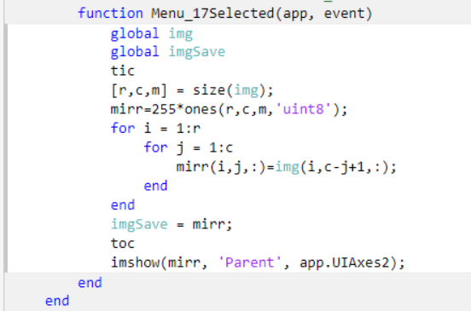
效果：
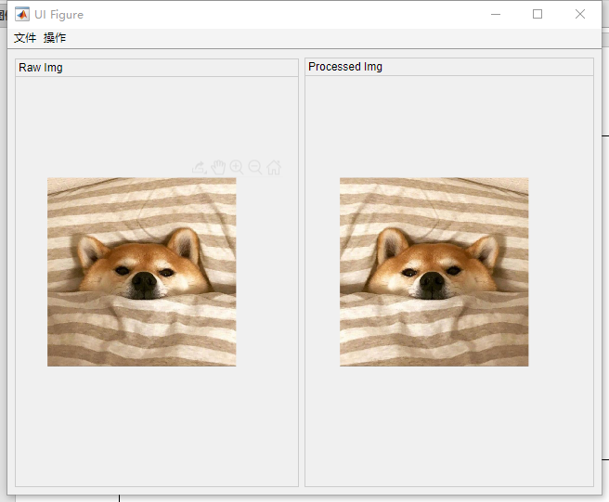
2.最邻域旋转，双线性旋转，双立方旋转
代码：在GUI中设置了一个Spinner，Spinner的值改变实时变换旋转的角度
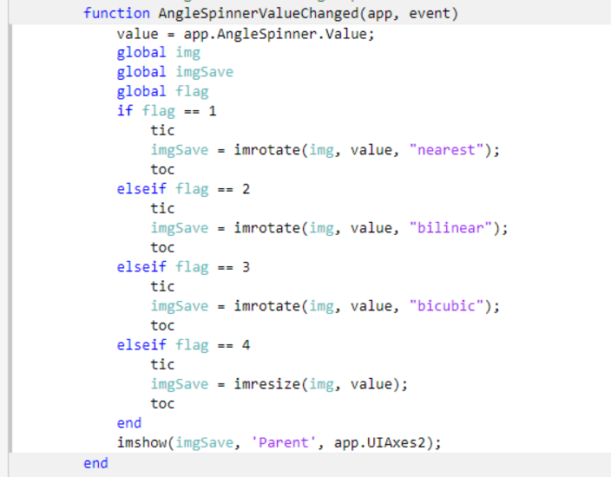
效果：
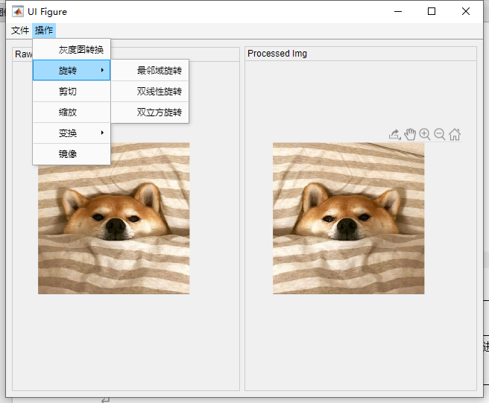
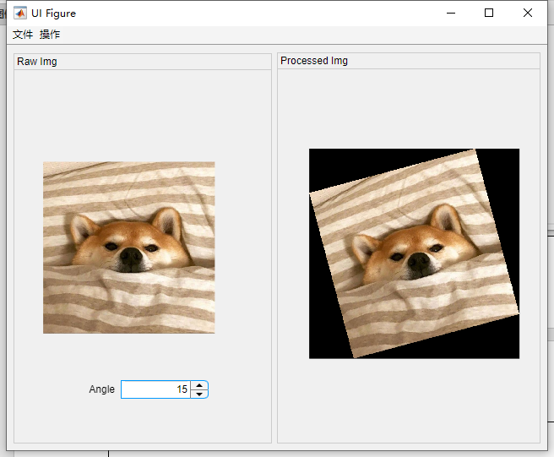
这是15次最邻域旋转的时间
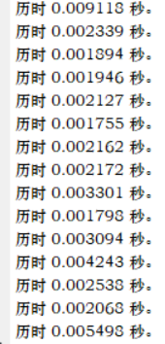
5.剪切
代码：
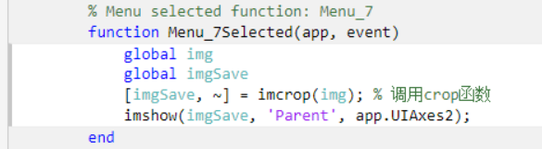
效果：
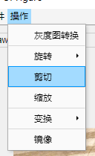
选择耳朵
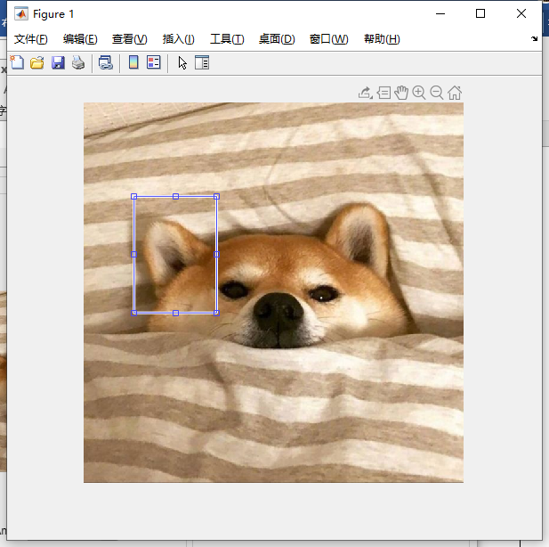
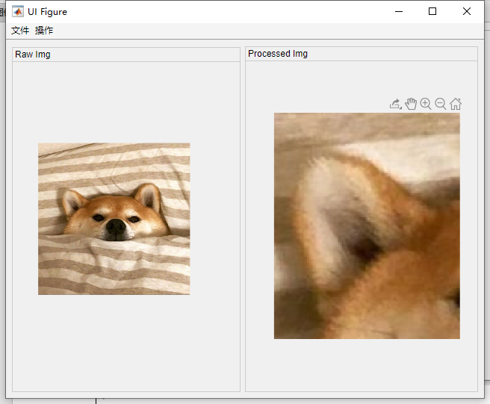
crop函数调用时间受用户操作影响较大
6.resize操作
代码：复用Spinner，不过要注意修正一下Spinner的范围
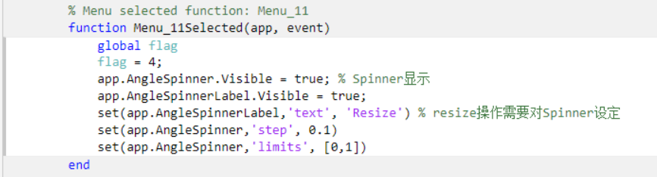
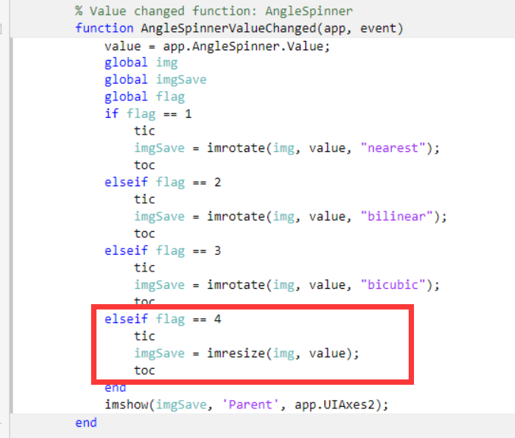
效果：
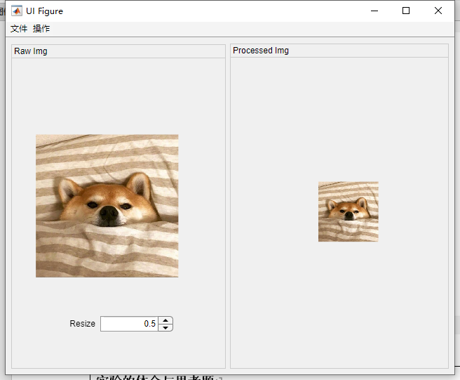
5次resize的时间
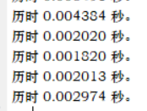
7.错切变换
水平错切30°，后续可以改进，即让用户选择错切度数
代码：
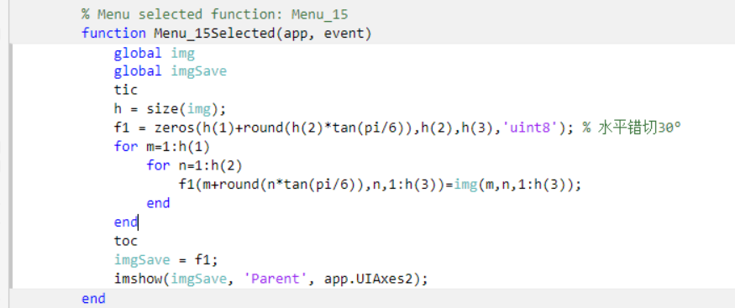
效果：
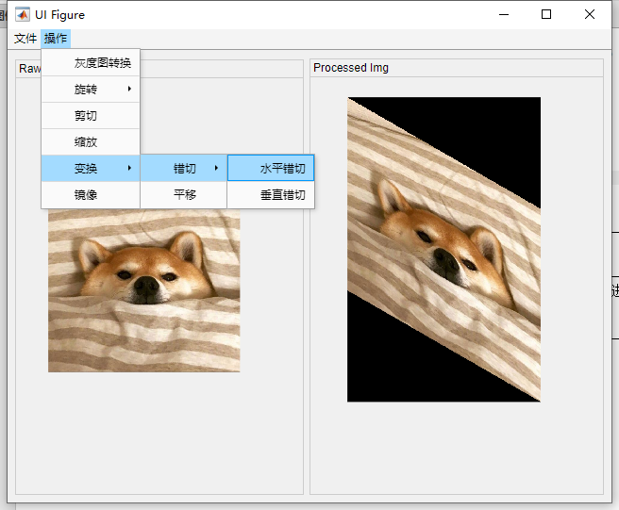
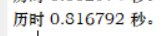
垂直错切30°，后续可以改进，即让用户选择错切度数
代码：
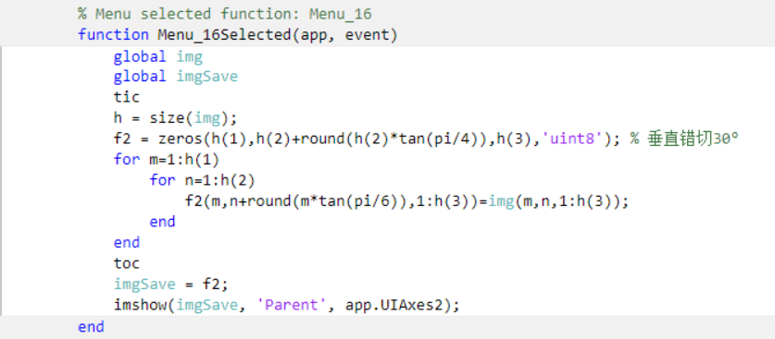
效果：
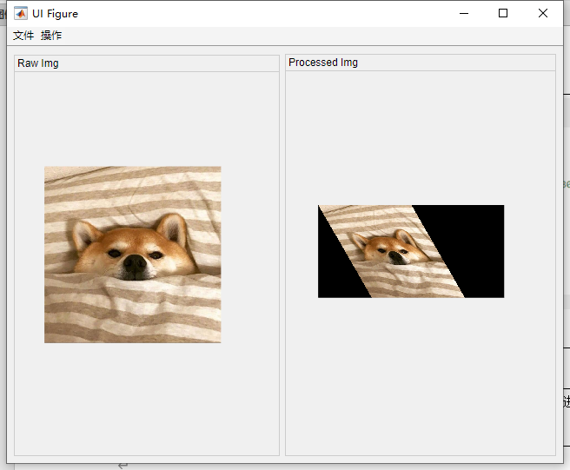
8.平移变换
XY的偏移量是固定的，后续可以改进用户指定
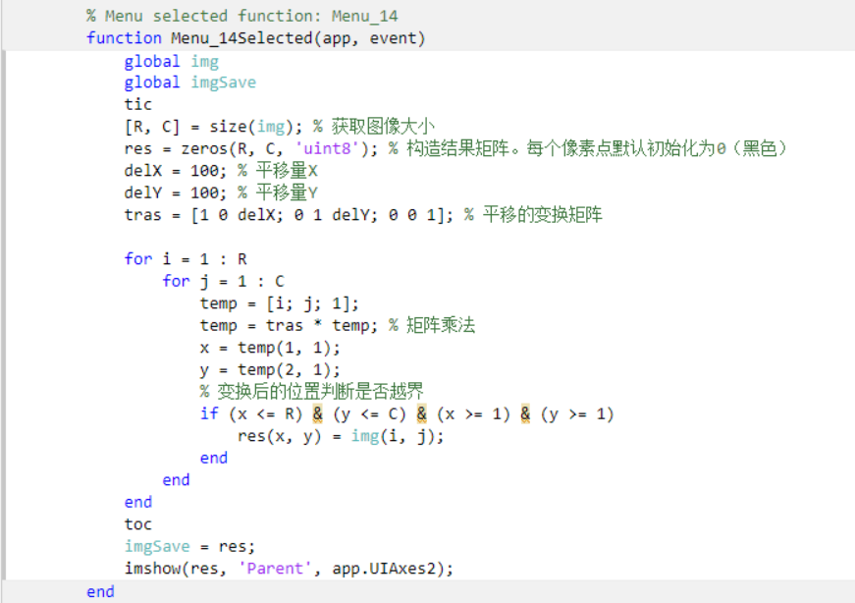
效果：
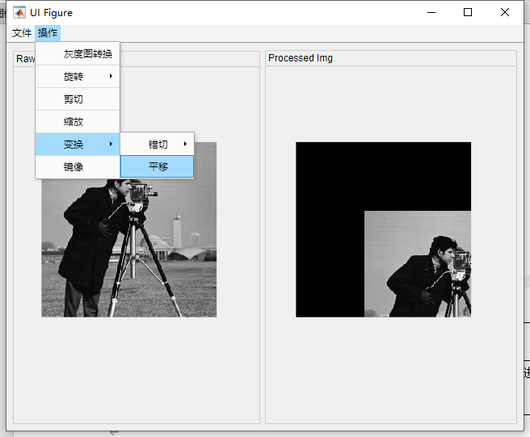
9.
实验的体会与思考题
- 尝试自定义函数实现数字图像的基本几何变换，并与工具箱函数的运行时间进行对比，得出结论。
9.以水平错切为例子：在7中已实验，利用自定义函数大概需要用时0.81s，下面利用imtransform试一下水平错切的时间。
代码：
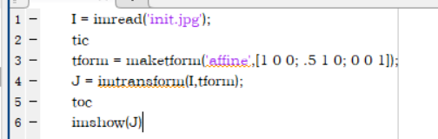
效果：
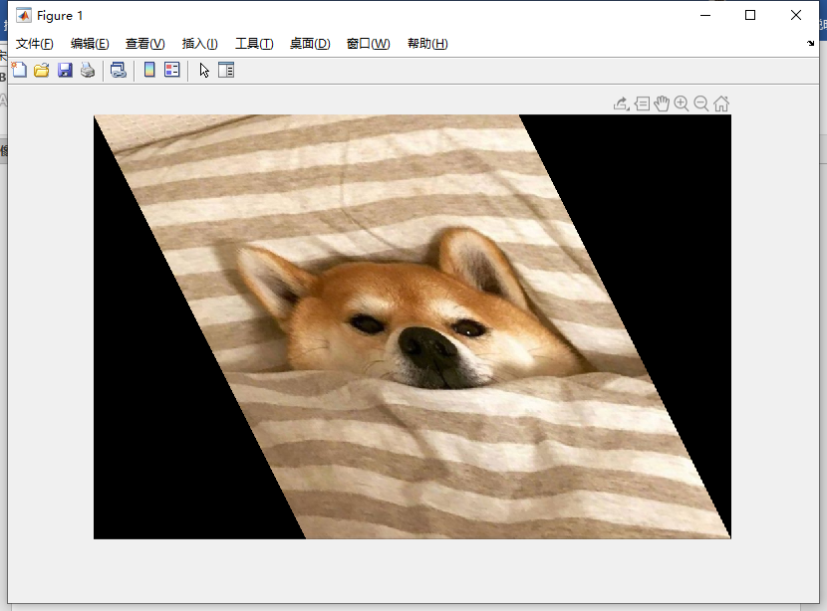
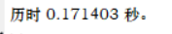
比自定义函数快了许多，可能是因为matlab官方对水平错切的代码进行了相应的优化。

